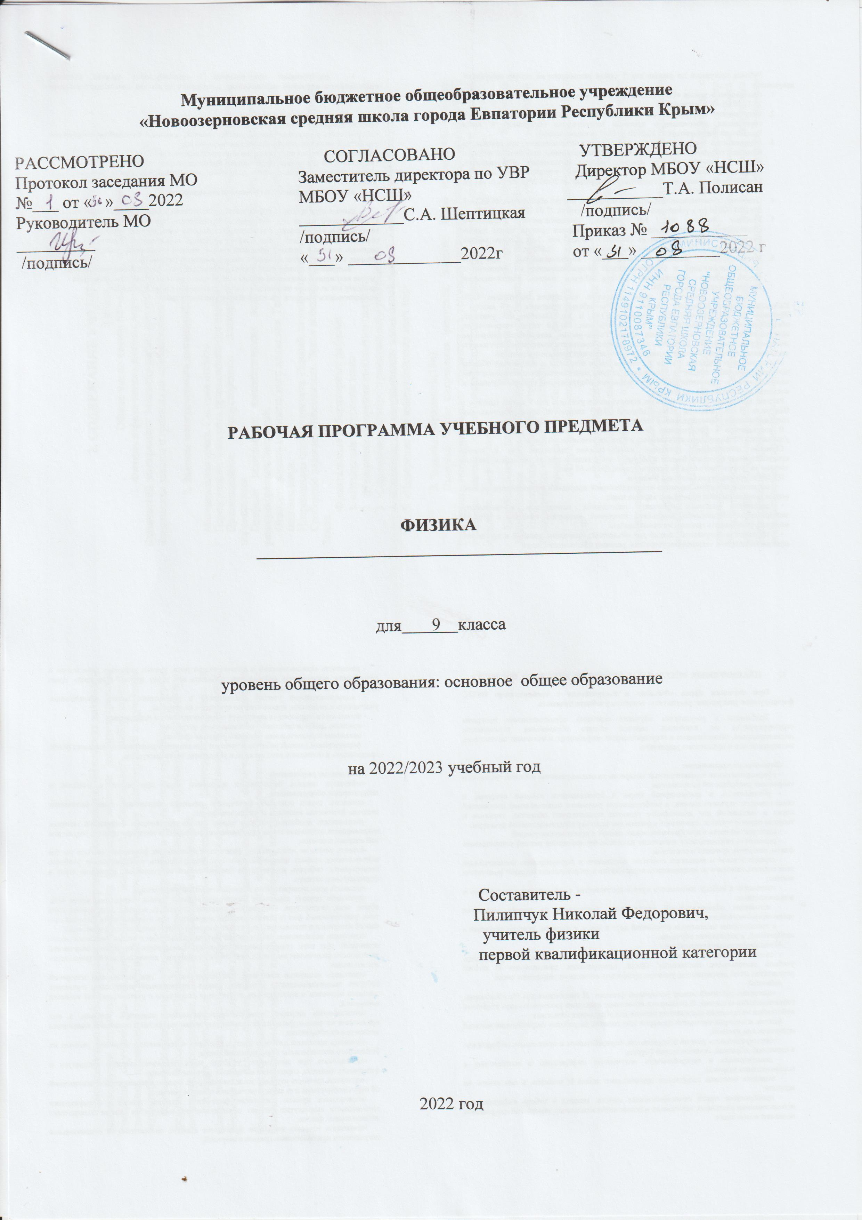
Рабочая программа по физике для 9 класса разработана на основе следующих документов:
- Федерального закона «Об образовании в Российской Федерации» № 273-ФЗ от 29.12.2012г. (с изменениями);
- Федерального государственного образовательного стандарта основного общего образования, утвержденного приказом Министерства образования и науки Российской Федерации от 17.12.2010 № 1897 (с изменениями);
- Федерального перечня учебников, допущенных к использованию при реализации имеющих государственную аккредитацию образовательных программ начального общего, основного общего, среднего общего образования организациями, осуществляющими образовательную деятельность, утверждённого приказом Министерства просвещения Российской Федерации от 20.05.2020 № 54 (с изм. и дополн. от 23.12.2020 г.);
- Основной образовательной программы основного общего образования ФГОС) – 5 лет (2021-2026 г.г.), утвержденной приказом по школе от 27.08.2021 года № 348;
- Учебных планов для 1-9 классов муниципального бюджетного общеобразовательного учреждения «Новоозерновская средняя школа города Евпатории Республики Крым» на 2022-2023 учебный год (5-ти дневная рабочая неделя), (приказ «Об утверждении учебного плана» от .08.2022г. № ____).
- Методического пособия «Реализация образовательных программ естественнонаучной и технологической направленностей по биологии с использованием оборудования центра «Точка роста», Национальные проекты России, Москва, 2021.
Авторской программой курса составлена на основе: программы О.Ф. Кабардина (линия «Архимед») (Физика. Сборник рабочих программ 7 - 9 классы / Шаронова Н. В., Иванова Н.Н., Кабардин О.Ф. и д.р. Пособие для учителей общеобразовательных учреждений – М:. Просвещение. 2011).а также современных средств обучения, в рамках проекта центра«Точка роста», содержащих цифровые лаборатории с наборами датчиков, позволяющие проводить измерения физических, химических, физиологических параметров окружающей среды и организмов.
Место учебного предмета физика в учебном плане относится к предметной области естественно-научные предметы. Реализация данной программы естественно-научной направленности предусматривает использование оборудования, средств обучения и воспитания Центра «Точка роста».
Рабочая программа ориентирована на использование учебника для 9 класса (авторы: / Шаронова Н. В., Иванова Н.Н., Кабардин О.Ф.) соответствующих федеральному государственному образовательному стандарту основного общего образования.
В соответствии с федеральным базисным учебным планом для образовательных учреждений РФ на изучение информатики в 9 классе отводится 68 часов.
Согласно действующему учебному плану рабочая программа для 9 класса предусматривает обучение физики в объёме 2 час в неделю при 34 учебных неделях в течение одного учебного года на базовом уровне – всего 68 часа.
ЦЕЛИ изучения курса физики в 9 классе
овладение методами научного познания законов природы и формирование на этой основе представлений о физической картине мира;
• овладение умениями проводить наблюдения, планировать и выполнять эксперименты, обрабатывать результаты измерений, выдвигать гипотезы и строить модели, устанавливать границы их применимости;
• применение полученных знаний для объяснения природных явлений и процессов, принципов действия технических устройств, решения практических задач;
• формирование представлений о познаваемости законов природы, необходимости разумного использования достижений науки для дальнейшего развития человеческого общества.
.
Основные задачи программы:
• систематизировать подходы к изучению предмета;
• сформировать у учащихся единую систему понятий, связанных с созданием, получением, обработкой, интерпретацией и хранением информации;
• научить пользоваться распространенными прикладными пакетами;
• показать основные приемы эффективного информационных технологий;
• сформировать логические связи с другими предметами, входящими в курс общего образования.
- вовлечение учащихся в проектную деятельность.

Данный курс призван сформировать представления знаний о механических явлениях в повседневной жизни для обеспечения безопасности при обращении с приборами и техническими устройствами, для сохранения здоровья и соблюдения норм экологического поведения в окружающей среде, различать границы применимости физических законов, понимать всеобщий характер фундаментальных законов (закон сохранения механической энергии, закон сохранения импульса, закон всемирного тяготения)
Выпускники приобретают знания и умения работы с физическими величинами, умение нахождения адекватной предложенной задаче физическую модель, разрешать проблему как на основе имеющихся знаний по механике с использованием математического аппарата, так и при помощи методов оценки.

ПЛАНИРУЕМЫЕ РЕЗУЛЬТАТЫ ОСВОЕНИЯ УЧЕБНОГО ПРЕДМЕТА

При изучении курса «Физика» в соответствии с требованиями ФГОС формируются следующие результаты освоения учебного предмета.

Требования к результатам обучения основных образовательных программ структурируются по ключевым задачам общего образования, отражающим индивидуальные, общественные и государственные потребности, и включают личностные, метапредметные и предметные результаты.

Личностные результаты:
- сформированность познавательных интересов на основе развития интеллектуальных и творческих способностей выпускников;
- убеждённость в закономерной связи и познаваемости явлений природы, в объективности научного знания, в необходимости разумного использования достижений науки и технологий для дальнейшего развития человеческого общества, уважение к творцам науки и техники, отношение к физике как элементу общечеловеческой культуры;
- самостоятельность в приобретении новых знаний и практических умений;
- развитость теоретического мышления на основе формирования умений устанавливать факты, различать причины и следствия,
- строить модели и выдвигать гипотезы, отыскивать и формулировать доказательства этих гипотез, выводить из экспериментальных фактов и теоретических моделей физические законы;
- готовность к выбору жизненного пути в соответствии с собственными интересами и возможностями;
- мотивация образовательной деятельности выпусников на основе личностно ориентированного подхода;
- в приобретение ценностных отношений друг к другу, к учителю, авторам открытий и изобретений, к результатам обучения.
Метапредметные результаты :
- овладение навыками самостоятельного приобретения новых знаний, организации учебной деятельности, постановки" Целей, планирования, самоконтроля И оценки результатов своей деятельности, умением предвидеть возможные результаты своих
действий;
- понимание различий между исходными фактами И гипотезами для Их объяснения, теоретическими моделями И реальными объектами; овладение универсальными учебными действиями на примерах выдвижения гипотез для объяснения известных
фактов, и экспериментальной проверки этих гипотез, разработки теоретических моделей процессов или явлений;
- сформированность умений воспринимать, перерабатывать и предъявлять информацию в словесной, образной, символической формах,
- анализировать и перерабатывать полученную информацию в соответствии с поставленными задачами,
- выделять основное содержание прочитанного текста И находить в нём ответы на вопросы;
- приобретение опыта самостоятельного поиска, анализа и отбора информации с использованием различных источников и новых информационных технологий для решения познавательных задач;
- развитость монологической и диалогической речи, умения выражать свои мысли и способности выслушивать собеседника, понимать его точку зрения, признавать право другого человека на иное мнение;
- коммуникативные умения докладывать о результатах своего исследования, участвовать в дискуссии, кратко и точно отвечать а на вопросы,
- использовать справочную литературу и другие источники информации;
- освоение приёмов действий в нестандартных ситуациях,
- овладение эвристическими методами решения проблем;
- формирование умений работать в группе с выполнением различных социальных ролей, представлять и отстаивать свои взгляды и убеждения, вести дискуссию.

Предметные результаты:
-соблюдать правила безопасности и охраны труда при работе с учебным и лабораторным оборудованием;
-понимать смысл основных физических терминов: физическое тело, физическое явление, физическая величина, единицы измерения;
-распознавать проблемы, которые можно решить при помощи физических методов; анализировать отдельные этапы проведения исследований и интерпретировать результаты наблюдений и опытов;
-ставить опыты по исследованию физических явлений или физических свойств тел без использования прямых измерений; при этом формулировать проблему/задачу учебного эксперимента; собирать установку из предложенного оборудования; проводить опыт и формулировать выводы.
-понимать роль эксперимента в получении научной информации;
-проводить прямые измерения физических величин: время, расстояние, масса тела, объем, сила, температура, атмосферное давление, влажность воздуха, напряжение, сила тока, радиационный фон (с использованием дозиметра); при этом выбирать оптимальный способ измерения и использовать простейшие методы оценки погрешностей измерений.
-проводить исследование зависимостей физических величин с использованием прямых измерений: при этом конструировать установку, фиксировать результаты полученной зависимости физических величин в виде таблиц и графиков, делать выводы по результатам исследования;
-проводить косвенные измерения физических величин: при выполнении измерений собирать экспериментальную установку, следуя предложенной инструкции, вычислять значение величины и анализировать полученные результаты с учетом заданной точности измерений;
-анализировать ситуации практико-ориентированного характера, узнавать в них проявление изученных физических явлений или закономерностей и применять имеющиеся знания для их объяснения;
-понимать принципы действия машин, приборов и технических устройств, условия их безопасного использования в повседневной жизни;
-использовать при выполнении учебных задач научно-популярную литературу о физических явлениях, справочные материалы, ресурсы Интернет.
-осознавать ценность научных исследований, роль физики в расширении представлений об окружающем мире и ее вклад в улучшение качества жизни;
-использовать приемы построения физических моделей, поиска и формулировки доказательств выдвинутых гипотез и теоретических выводов на основе эмпирически установленных фактов;
-сравнивать точность измерения физических величин по величине их относительной погрешности при проведении прямых измерений;
-самостоятельно проводить косвенные измерения и исследования физических величин с использованием различных способов измерения физических величин, выбирать средства измерения с учетом необходимой точности измерений, обосновывать выбор способа измерения, адекватного поставленной задаче, проводить оценку достоверности полученных результатов;
воспринимать информацию физического содержания в научно-популярной литературе и средствах массовой информации, критически оценивать полученную информацию, анализируя ее содержание и данные об источнике информации;
-создавать собственные письменные и устные сообщения о физических явлениях на основе нескольких источников информации, сопровождать выступление презентацией, учитывая особенности аудитории сверстников
- использование методов физики с целью изучения физических явлений и процессов: наблюдать, описывать, проводить опыты и эксперименты, в том числе с использованием аналоговых и цифровых приборов и инструментов.

2. СОДЕРЖАНИЕ УЧЕБНОГО ПРЕДМЕТА
9 класс
Общее число часов: 68 часов, 2 часа в неделю.
1. Физика и физические методы изучения природы(1ч)
Физический эксперимент. Моделирование явлений природы. Научные гипотезы. Физические законы и границы их применимости. Физическая картина мира.
2. Законы механического движения(23ч)
Материальная точка. Система отсчета.
Перемещение. Скорость прямолинейного равномерного движения.
Прямолинейное равноускоренное движение: мгновенная скорость, ускорение, перемещение.
Графики зависимости кинематических величин от времени при равномерном и равноускоренном движении.
Относительность механического движения. Геоцентрическая и гелиоцентрическая системы мира.
Инерциальная система отсчета. Первый, второй и третий законы Ньютона.
Свободное падение. Невесомость. Закон всемирного тяготения. Искусственные спутники Земли.
Фронтальные лабораторные работы:
1. «Измерение ускорения тела»
2. «Измерение ускорения свободного падения»
3. «Определение центростремительного ускорения»
4. «Сложение сил направленных вдоль одной прямой и направленных под углом».
5. «Измерение сил взаимодействия двух тел»

3. Законы сохранения(18ч)
Импульс. Закон сохранения импульса. Энергия. Закон сохранения энергии. Реактивное движение. Законы сохранения в тепловых явлениях. Тепловые машины КПД тепловых машин. Экологические проблемы теплоэнергетики. Устройство и принцип действия холодильника.
Колебательное движение. Колебания груза на пружине. Свободные колебания. Колебательная система. Маятник. Амплитуда, период, частота колебаний.
Превращение энергии при колебательном движении. Затухающие колебания. Вынужденные колебания. Резонанс.
Фронтальные лабораторные работы
6. «Определение кинетической энергии и скорости тела по длине тормозящего пути»
7. «Определение потенциальной энергии тела»
8. «Измерение потенциальной энергии упругой деформации пружины»
9. «Исследование превращения механической энергии при движении груза на пружине(маятнике)»
4. Квантовые явления(14ч)
Строение атомов. Планетарная модель атома. Квантовый характер поглощения и испускания света атомами. Линейчатые спектры.
Опыты Резерфорда.
Состав атомного ядра. Протон, нейтрон и электрон. Закон Эйнштейна о пропорциональности массы и энергии. Дефект масс и энергия связи атомных ядер. Радиоактивность. Период полураспада. Альфа-излучение. Бета-излучение. Гамма-излучение. Ядерные реакции. Источники энергии Солнца и звезд. Ядерная энергетика. Экологические проблемы работы атомных электростанций. Дозиметрия. Влияние радиоактивных излучений на живые организмы.

Выполнение лабораторных и практических работ осуществляется с использованием цифровых лабораторий и микроскопической техники центра «Точка роста», а также наборов классического оборудования для проведения практикума.

Цифровые образовательные ресурсы, для использования в учебно-воспитательном процессе, комплектации центра «Точка роста»
-комплект сопутствующих элементов для опытов по механике
-комплект сопутствующих элементов для опытов по молекулярной физике
5. Строение Вселенной(6ч)
Геоцентрическая и гелиоцентрическая системы мира. Физическая природа небесных тел Солнечной системы. Происхождение Солнечной системы. Физическая природа Солнца и звезд. Строение Вселенной. Эволюция Вселенной.

6. Повторение(6ч)

3. ТЕМАТИЧЕСКОЕ ПЛАНИРОВАНИЕ
(2 часа в неделю, 68 часов в год)
Тематическое планирование по физике для 9 класса составлено с учётом рабочей программы воспитания. Воспитательный потенциал данного учебного предмета обеспечивает реализацию следующих приоритетов воспитания обучающихся среднего общего образования: таким приоритетом является создание благоприятных условий для приобретения учащимися опыта осуществления социально значимых дел. Выделение данного приоритета связано с особенностями учащихся юношеского возраста: с их потребностью в жизненном самоопределении, в выборе дальнейшего жизненного пути, который открывается перед ними на пороге самостоятельной взрослой жизни. Сделать правильный выбор старшеклассникам поможет имеющийся у них реальный практический опыт, который они могут приобрести при изучении биологии. Это:
- опыт дел, направленных на пользу своему родному городу, стране в целом, опыт деятельного выражения собственной гражданской позиции;
- опыт природоохранных дел;
- опыт самостоятельного приобретения новых знаний, проведения научных исследований, опыт проектной деятельности;
- опыт ведения здорового образа жизни и заботы о здоровье других людей;
- опыт самопознания и самоанализа, опыт социально приемлемого самовыражения и самореализации.
А также комплекса оборудования центра «Точка роста», набора средств обучения и воспитания, покрывающий своими функциональными возможностями базовые потребности при изучении учебного предмета «Физика».

№ | Название раздела или темы | Количество часов | Количество работ
 |  | Всего | Лаб.раб | Конт.раб.
1 | Физика и физические методы изучения природы | 1
2 | Законы механического движения | 23 | 5 | 2
3 | Законы сохранения | 18 | 4 | 1
4 | Квантовые явления | 14 |  | 1
5 | Строение Вселенной | 6
6 | Повторение | 6 |  | 1
 | Итого | 68 | 9 | 5

